MESTNA OBČINA MARIBOR
ŽUPAN
Ulica heroja Staneta 1, 2000 MARIBOR

Številka: 01003-61/2010
Datum: 11.11.2010

GMS – 014

MESTNI SVET MESTNE
OBČINE MARIBOR

ZADEVA: PREDLOG ZA OBRAVNAVO NA DOPISNI SEJI MESTNEGA SVETA MESTNE OBČINE MARIBOR

NASLOV GRADIVA:
PRIJAVA RAZVOJNEGA CENTRA ZA CELOVITO OBDELAVO IN ENERGIJSKO OBDELAVO ODPADKOV (RCEO) NA RAZPIS MINISTRSTVA ZA GOSPODARSTVO

GRADIVO
PRIPRAVILI: Služba za razvojne projekte in investicije – projektna pisarna

GRADIVO
PREDLAGA: Franc KANGLER, župan Mestne občine Maribor

POROČEVALEC: mag. Monika KIRBIŠ, vodja Službe za razvojne projekte in investicije – projektne pisarne

PREDLOG SKLEPA:
Mestni svet Mestne občine Maribor se je seznanil s vsebino projekta »Razvojni center za celovito obdelavo in energijsko obdelavo odpadkov (RCEO)«, ki bo 15. novembra 2010 prijavljen na razpis Ministrstva za gospodarstvo.

Mestni svet Mestne občine Maribor pooblašča župana za potrditev vseh nadaljnjih dopolnitev in sprememb projekta »Razvojni center za celovito obdelavo in energijsko obdelavo odpadkov (RCEO)«, ki bi bile potrebne zaradi zahtev kandidature na razpise za evropska sredstva in sredstva nacionalnih ministrstev.

ŽUPAN
MESTNE OBČINE MARIBOR
Franc KANGLER

Priloga:
- Obrazložitev
- Osnutek konzorcijske pogodbe

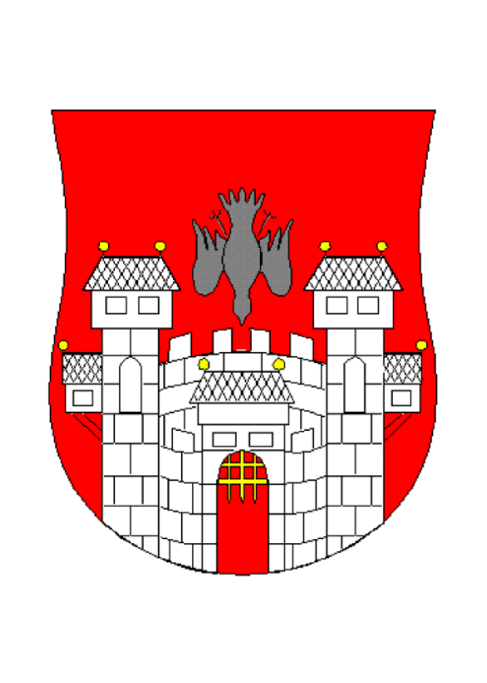  MESTNA OBČINA MARIBOR  MESTNA UPRAVA  Služba za razvojne projekte in investicije – projektna pisarna | 

Številka: 01003-61/2010
Datum: 11.11.2010

Razvojni center za celovito obdelavo in energijsko obdelavo odpadkov (RCEO)

Obrazložitev za obravnavo na dopisni seji Mestnega sveta Mestne občine Maribor

Razlogi za obravnavo na dopisni seji:

15. novembra bo projekt kandidiral na javni razpis za pridobitev sredstev Evropskega sklad za regionalni razvoj »Razvojni centri slovenskega gospodarstva – JR RCSG«.

Kratka vsebina projekta:

Hierarhija ravnanja z odpadki, ki jo je Evropska skupnost sprejela z Direktivo 2008/98 je zaveza in priporočilo, da se z odpadki ravna kot z materialnimi in energijskimi viri, že ko le-ti nastanejo. Za večjo okoljsko vzdržnost je postavljena hierarhija ravnanja z odpadki:
- preprečevanje nastajanja;
- priprava za ponovno uporabo;
- recikliranje (snovna izraba);
- energijska izraba in
- odstranjevanje.

Razvojni center bo, skladno z zgornjim zapisom, izvajal aplikativne raziskave za uveljavitev posameznih faz, pri čemer bo poudarek na čim bolj učinkoviti energijski izrabi vseh snovnih tokov odpadkov. Ustanovitelji vidimo veliko možnosti za okoljsko in ekonomsko naprednejše rešitve, do katerih bomo prišli z inovativnim načinom iskanja optimalne izrabe energije iz nereciklabilnih odpadkov ter drugih organskih odpadkov, ki predstavljajo obnovljiv energijski vir, ki sedaj še vedno samo bremeni naše okolje. Rešitve, ki jih bomo razvijali, so kompleksne in bodo osnova za mnoge drobne in večje inovacije s področja celovitega obvladovanja procesa obdelave odpadkov.

Razvojni center bo za svoje ustanovitelje in na trgu nudil storitve in izdelke, ki bodo plod domačega razvoja in raziskav. Izdelki bodo prej omenjeni elementi in segmenti inovativnih rešitev na različnih ravneh ravnanja z odpadki (naprave, izboljšave obstoječih naprav, inovativni sklopi naprav v samostojno delujočih napravah ali podsegmenti naprav,…). Za pravilno usmeritev pri iskanju teh izdelkov in možnosti plasmaja novih rešitev na trgu bomo izdelali model celovitega ravnanja z odpadki, ki bo lahko služil tako v simulativne kot tudi nadzorne in krmilne namene.

Center bo skladno z razpisom umeščen v prostorsko degradirano območje Maribora. V okviru projekta predvidevamo izgraditi prostore podjetja v sklopu nove poslovne stavbe podjetja Snaga d.o.o., ki je glavni partner v razvojnem centru.

Energijska izraba odpadkov pomeni glavno dejavnost razvojnega centra, kateri so podrejene vse razvojne enote. Z razvojem sistemov in pristopov ravnanja z odpadki se bo znotraj centra po razvojnih enotah raziskovalo možnosti pravilnih pristopov za izpolnitev vseh zakonskih zahtev in strategij s področja varstva okolja ob največjem možnem izkoriščanju energije, ki je tistih v odpadkih, ki jih ni mogoče ponovno uporabiti ali reciklirati. V ta namen se bodo preverjale in izvedle možnosti proizvodnje in uporabe bioplina, ki se lahko proizvede z biološko ali termično obdelavo organskega dela vseh vrst odpadkov, tako dnevno zbranih kot tudi že odloženih na odlagališčih. Zasledovalo se bo vso stanje na področju ravnanja z odpadki, od zatečenega stanja na deponijah odpadkov od trenutnih možnosti koriščenja obstoječih tehnologij kot tudi razvoja novih tehnologij. Proizvodnja bioplina iz odpadkov predstavlja domač obnovljiv vir energije, ki ga je ob ustrezni obdelavi mogoče distribuirati v obstoječa plinovodna omrežja ali uporabiti kot čisto pogonsko gorivo vozil in na ta način ponuditi vsem uporabnikom zemeljskega plina tudi uporabo obnovljivega vira energije. Prav tako pa bo moč bioplin preko javne polnilne postaje za zemeljski/bioplin polniti v vozila urbanega prometa (avtobusi). Tako se bo v mestnem jedru drastično zmanjšala koncentracija škodljivih emisij v zraku (CO2, NOx,…), predvsem pa trdnih delcev (PM-zemeljski/bioplin jih ne tvori) v primerjavi z dizelsko gnanimi vozili.

Center bo s svojimi razvojno raziskovalnimi aktivnostmi ustvaril izdelke in storitve, ki jih bo z izvedenim inženirskim pristopom dvignil na energetsko in okoljsko višjo raven. To bo realizirano na osnovi celovitega pristopa pri obravnavi odpadkov, ki ne bo odraz problema in ponudbe tržišča, temveč priložnosti in razvojno - inženirskega odziva. Strokovnjakom razvojnega centra pa bo ponudilo, da svoje sposobnosti razvijajo doma, pomagajo ustanoviteljem pri reševanju njihovih razvojnih zagat in ustvarjanje višje dodane vrednosti z izvajanjem aktivnosti doma in v tujini.

Razvojne aktivnosti so naslednje:
- obdelava deponijskega plina iz zaprtega odlagališča odpadkov v Dogošah in uvajanje tega plina v distribucijsko plinovodno omrežje,
- vzpostavitev raziskovalnih osnov za študij parametrov modela celovitega sistema ravnanja z odpadki in opredelitve notranjih povezav, ki podajo zahteve za izbor najprimernejšega matematičnega modela optimiranja,
- na izvedeni napravi za obdelav ločeno zbranih bioloških odpadkov bodo podani pogoji za obdelavo bioplina iz sistemov anaerobne obdelave,
- izdelava investicijske dokumentacije za investicijo Snage v tehnologijo visokotemperaturne predelave nevarnih in drugih trdnih organskih odpadkov v sintetični plin,
- projekt implementacije tehnologije visokotemperaturne predelave odpadkov in najprimernejšega načina metaniziranja sintetičnega plina (ki je pretežno sestavljen iz H2 in CO) v CH4 (metan),
- testiranje mešanja pridobljenega plina z zemeljskim plinom in njegova distribucija v omrežje zemeljskega plina,
- pridobivanje obratovalnih podatkov za posamezne tehnologije na osnovi laboratorijskih raziskav in pridobivanje podatkov o izkušnjah na izvedenih realnih napravah za modele optimiranja,
- trženje inženirskih rešitev celovitih sistemov ravnanja z odpadki z uporabo izdelanega modela; pri tem koristimo konkurenčno prednost nevezanosti na samo eno podjetje, proizvajalko elementov in sistemov,
- center poda prve pomembne inovacije tudi na področju razvoja elementov in sklopov pri pripravi in obdelavi odpadkov, aktivirajo so spin-off podjetja za izdelavo teh produktov, ki jih trži podjetje kot samostojne elemente ali kot elemente v prodaji celovitih sistemov ravnanja z odpadki,
- razvoj in implementacija plinskih sistemov za čiščenje, mešanje in dobavo različnih kvalitet bioplina v obstoječa plinska omrežja,
- razvoj sistemov za skladiščenje energije s pomočjo sistemov na latentno toploto.

Vsa leta podjetje vrši sprotno zaščito intelektualne lastnine s prijavo patentov.

Lokacija kjer bo vsaj začasno deloval razvojni center (RCEO):

Ker mora biti podjetje ustanovljeno na degradiranemu območju, sta možni dve lokaciji:
- Energetika Maribor, Jadranska cesta 28 ali
- Tekol Maribor, Ulica Pohorskega bataljona 14.

Ocena finančnih posledic

Pripravil:
mag. Tadej KURENT
podsekretar mag. Monika KIRBIŠ
Vodja službe za razvojne projekte
in investicije – projektne pisarne

